臺北市都市計畫委員會第636次委員會議紀錄
時間：中華民國101年6月28日（星期四）上午9時
地點：市政大樓8樓西南區本會委員會議室
主席：陳兼主任委員威仁 彙整：黃若津
出席委員：（詳簽到表）
列席單位人員：（詳簽到表）
壹、確認上（第635）次委員會議紀錄
第635次委員會議紀錄無修正事項，予以確定。
貳、報告事項
案名：為市府提送「研議如何妥善處理本市北投區中和里及秀山里保護區現有合法建物之更新改建」研議案，報請籌組專案小組。
報告單位：都委會
說明：
一、本案係市府為解決本市北投區原陽管局所核發建築執照之既存合法建築物座落土地，後經59年7月4日發布實施主要計畫劃定為保護區，該等建物迄今多已老舊，然依保護區規定更新改建困難，居民長期以來訴求變更保護區為第三種住宅區，應如何協助進行更新，故先選擇其中北投區中和里及秀山里作為檢討範圍，提出處理方案，先提本會進行研議，以作為市府處理參考。
二、市府於101年5月1日以府都規字第10131753800號函送研議資料到會。檢討範圍包括北投區中和里及秀山里共三個區域，土地面積（含既有巷道）約5.84公頃，目前多為2-4層樓建築物。市府就該地區更新改建提出處理方案，包括分區不變更，依現行保護區規定辦理建物更新以及變更分區，並就各方案提出可能之優缺點。
三、本案因尚須就原有建物強度核予之依據、辦理分區變更開發方式之可行性，以及本會目前審議中保護區變更計畫案之變更檢討原則再作整體考量，報請先籌組專案小組研議，請各位委員表達意見提供市府參考。
決議：本案依本會幕僚單位建議組成專案小組，召集人請黃委員志弘擔任，專案小組委員成員由都委會幕僚調查委員意願，請各位委員踴躍參與協助提供寶貴建議提供市府參考。
參、審議事項
審議事項 一
案名：變更臺北市南港區南港段三小段274地號16筆土地第三種住宅區為第三種住宅區（特）細部計畫案
案情概要說明：
- 計畫範圍：本更新單元位於南港區向陽路120巷2弄及興南街所圍之西北側街廓，面積約3,016平方公尺。
- 計畫緣起與目的：
本案基地鄰近三鐵共構南港車站與北部流行音樂中心等重大建設，於99年8月27日公告劃定為更新單元，惟因更新誘因不足，整合土地所有權人不易，故實施者依本府100 年9 月20 日公告「修訂臺北市老舊中低層建築社區辦理都市更新擴大協助專案計畫」，爭取本專案相關容積獎勵。
- 原都市計畫及土地使用現況
- 原都市計畫
本案屬「修訂台北市南港區都市計畫（主要計畫）通盤檢討案」計畫範圍內，使用分區為第三種住宅區，建蔽率45％，容積率225％。
- 土地使用現況
計畫區內為5棟4層樓之建築物，其使用年期均逾30年，土地權屬私有佔99.34％，公有（國有）土地面積20㎡、佔0.66％。
- 變更細部計畫內容：
（一）變更土地使用分區
位置 | 原計畫 | 新計畫 | 面積（㎡） | 變更理由
南港區向陽路120巷2弄及興南街所圍之西北側街廓 | 第三種住宅區 | 第三種住宅區(特) | 3,016 | 配合「修訂臺北市老舊中低層建築社區辦理都市更新擴大協助專案計畫」變更原計畫內容。
（二）土地使用分區管制
1.使用強度
使用分區 | 原計畫 | 新計畫
第三種住宅區（特） | 建蔽率45%  容積率225% | 建蔽率45%  容積率225%
2.使用管制
本計畫使用項目比照臺北市土地使用分區管制自治條例第三種住宅區之使用組別。
3.本計畫區得適用100年9月20日公告之「修訂臺北市老舊中低層建築社區辦理都市更新擴大協助專案計畫」之容積獎勵。本計畫區總容積上限不得超過建築基地2倍法定容積。
4.本計畫區獎勵容積核給額度，依本市都市設計及土地使用開發許可審議委員會及都市更新及爭議處理審議會審議結果辦理。
- 全案係市府101年3月5日府都規字第10130092800號公告公開展覽並函送到會。
- 公民或團體所提意見：計0件。
- 辦理單位：臺北市政府。
- 法令依據：都市計畫法第27條第1項第4款。
決議：
- 本案位於「修訂臺北市南港區都市計畫（主要計畫）通盤檢討案」範圍，有關主要計畫規定獎勵容積上限之認定，既經都市發展局請示內政部並依權責闡明，故尊重都市計畫主管單位意見。
- 本案計畫書除下列文字修正外，其餘照案通過。
  - 第16頁「三、都市設計準則（一）開放空間1.…並於西側留設寬達5公尺之南北向出入通道」，請於計畫書中加註「應開放公眾使用」等文字。
  - 計畫書第16頁「二、土地使用分區管制（二）使用項目」、「使用項目比照第三種住宅區使用」等文字修正為「使用項目比照台北市土地使用分區管制自治條例第三種住宅區使用」。
審議事項 二
案名：變更臺北市內湖區石潭段四小段280、281、281-1地號等三筆土地國中、國小用地為體育場用地及道路用地主要計畫案
案情概要說明：
一、本案係市府為改善國內網球運動場館設施，經評估後擬將已無設校需求之內湖區寶湖國中、國小用地變更為體育場用地，以興建符合國際標準的臺北網球中心，爰由臺北市體育處依都市計畫法第27條第1項第4款辦理本主要計畫變更案。
二、計畫範圍、面積及使用現況：
（一）本計畫區位於內湖區民權東路6段，即民權東路6段、民權東路6段210巷、民權東路6段206巷及上彎公園所圍地區，面積約5.12公頃。
（二）土地權屬為臺北市所有，管理單位為臺北市體育處。
（三）本計畫區於民國76年劃定為寶湖國中、小之用地，迄今尚未開闢，目前作為本市樹木銀行使用。
三、計畫內容：
（一）使用分區變更：國中用地、國小用地變更為體育場用地及道路用地。
（二）土地使用分區管制：建蔽率不得超過40％，容積率由主管機關會同都市計畫主管機關考量公共安全、都市景觀等與公益有關之事項後，再行規定。
四、全案經市府101年4月25日公告自101年4月26日起公開展覽30天。
五、申請單位：臺北市體育處。
六、辦理機關：臺北市政府。
七、法令依據：都市計畫法第27條第1項第4款。
八、公民或團體陳情意見：計受理2件，陳情重點如下：
（一）為何已無國中、國小設校需求。
（二）網球場館長期使用構想。
（三）請一併改善體育場用地周邊交通系統。
決議：本案經與會委員討論後，有關體育場用地常態性及舉辦大型賽事之設施需求規模評估、整體營運計畫等，尚須提出進一步說明。另外有關用地規劃配置，以及交通動線之檢討，亦應就周邊現況及未來發展再作整體考量。故本案組成專案小組進行詳細討論，召集人請蘇委員瑛敏擔任，專案小組委員成員由都委會幕僚調查委員意願，請各位委員踴躍參與協助提供寶貴意見。並請申請單位儘速依照各委員所提意見，研提書面資料到會，以利召開專案小組會議。
審議事項 三
案名：劃定臺北市萬華區福星段4小段371地號等6筆土地為更新地區案
案情概要說明：
- 本更新地區係位於萬華區康定路以西、峨嵋街以南、康定路30巷以北及雅江街以東所圍完整街廓範圍內，使用分區為第四種商業區，面積為3,521平方公尺（範圍圖詳計畫書第7頁）。
- 為配合府推動都市再生計畫，符合市府「翻轉軸線、西區再造」之都市更新政策，期能改造西區，土地有效合理再開發運用，改善居住環境與再現昔日風華，案內市府財政局經管福星段4小段371、372地號等2筆公有土地，擬與周邊私有土地併同進行更新規劃改建事宜。
- 更新地區內建物大多為30年以上3-9層鋼筋混凝土造建築、部份國有及市有建物，房屋老舊窳陋有礙都市景觀。土地部份371-2地號配合臺北好好看系列作為臨時平面停車場、371號土地現閒置中。土地權屬部份市有地佔38%，國有地佔1.7%，私有土地為60.3%；建物權屬市有佔9.55%，國有地佔1.08%，私人佔89.37%。
- 經更新處調查目前有參與更新意願的比例，私有土地佔70.8%，私有建物面積佔65.3%。
- 更新計畫實施後，可提升居住環境品質及生活機能，提供舒適安全人行空間、集中留設空地，退縮留設人行步道強化防救災安全與配合市府公營住宅政策市有土地分回部份作為公營出租住宅之用。
- 本件係市府以101年4月25日府都新字第10130254630號函送到會。
- 辦理單位：臺北市政府（捷運工程局）。
- 法令依據：都市計畫法第66條、都市更新條例第5、6、8條。
決議：
  - 考量案內之福星段4小段374、375地號之土地及建物，依據市府之居民意願調查資料所示，尚有約42.86％土地人數比例與45.63％建物人數比例，於限期內未回復表示意見，以及374地號上為9層樓之建物，其日後權利變換分配對都市更新恐推動不易與該等地號日後仍可依據臺北市都市更新自治條例規定申請自行劃定更新單元等因素，故本更新地區修正以福星段4小段371、371-2、372、373等4筆地號為劃定範圍通過。
  - 更新地區南側之計畫道路退縮留設補足8公尺，提供作為道路使用，並計入基地之法定空地。
  - 有關法令依據部分，以下事項請修正：
（一）辦理單位修正為臺北市政府，刪除（捷運工程局）之文字。
（二）本案劃定更新地區之法令依據，以都市更新條例第6條第1項第4款、與第8條提列。
  - 餘依都市更新處本次會議補充會議資料修正通過。
審議事項 四
案名：變更臺北市辛亥國、高中用地主要計畫案
案情概要說明：
- 本案計畫範圍為臺北市文山區，辛亥路4 段以東、萬美街2 段以南、臺北市公務人員訓練中心西界線以東、興德路66 巷以北所圍之範圍，計畫面積約3.966 公頃。
- 計畫緣起與目的：
本案基地係於民國58 年4 月28 日公告「修訂本市景美、木柵兩區主要計畫案」內劃定為學校用地，目前為辛亥國民中學及高級中學預定地。市府地政處於民國77 年間辦理徵收私有土地及公有土地撥用作業，惟軍方不同意將土地撥用於本府，歷經多次協商，均無共識，致影響該校地闢建，並因未於開闢期限內依使用計畫使用，部分土地業經原土地所有權人申請發還。
文山區近年來人口成長趨緩，經本府教育局評估文山區國、高中學校已足因應就學需求，前開學校用地已無開闢需求。又本計畫區屬於興隆幹線排水系統，該系統於興隆路與辛亥路口、興德路及福興路等處，為本市7 處易積水地點之一，經本府工務局評估，以總合治水方式，劃設貯留池，貯留降雨逕流尖峰流量，削減洪峰量、降低排水系統負荷及下水道溢流。
- 變更計畫內容：
- 辛亥路4 段、萬美街2 交叉口東南側變更國中用地為防洪調節池用地。
- 鄰辛亥路之國中用地、高中用地變更為機關用地。
- 本計畫區內道路(北段)東側國中用地、高中用地變更為公園用地。
- 本案計畫區東北側國中用地及東南側高中用地變更為保護區。
- 為健全地區交通系統，並保留原既有道路通行功能，變更國中用地高中用地及住宅區為道路用地。
- 本案計畫區內道路以西至現有軍事營區之間國中用地，高中用地變更為排水溝用地。
- 全案審查經過
- 經提97年8月19日本會第585次委員會議決議組成專案小組。
- 於97年10月27日召開第一次專案小組會議，結論：「本案除都市計畫之規劃內容外，防洪工程亦是本案另一重要議題，建議再召開專案小組會議，並邀請水利工程專家與會，協助檢視貯留池的規劃設計等相關問題」。
- 98年3月3日邀集專案小組委員及水利工程專家召開第二次專案小組會議，結論略以：「貯留池的需求與設計請水利處納入委員及學者專家意見，再思考其功能及設置內容變動的可能性後，提出替代方案於下次專案小組審查會議中討論。…請都市發展局重新審視本案，以連結辛亥捷運站之觀點提出規劃替代方案；…」。
- 99年4月16日召開第三次專案小組，結論（略以）：「計畫區位於捷運站旁，但環境卻甚為窳陋，因軍事用地的搬遷需長時間的溝通，且軍方『代拆代建、先建後拆』搬遷條件，牽涉市府經費問題，短期內不易改變；因此，本案應階段性地進行環境的改變，讓窳陋環境逐步改善，並因應防洪需求，本案同意縮小計畫範圍，變更國中用地為防洪調節池用地，其餘部分則俟市府與國防部協調結果再另案辦理變更，計畫案名則配合修正。」
- 依專案小組審查結論修正後計畫內容：
- 修正計畫名稱為：「變更臺北市文山區辛亥國中部分用地為防洪調節池用地主要計畫案」。
- 修正計畫範圍為文山區公訓段2小段29地號等22筆土地，計畫面積約0.52公頃。
- 變更計畫內容：變更國中用地為防洪調節池用地，以解決興隆路、辛亥路口、興德路及福興路等處積水問題。
- 全案經提99年7月19日本會第613次委員會議決議：
- 本案民眾期待整體環境的改善應包括軍營的搬遷問題，都市發展局仍應就辛亥國高中用地及周邊地區提出整體規劃構想。
- 本案就防洪工程而言，選擇不同的規劃方案，防洪工程之工法即有不同，變更都市計畫之範圍亦不同。陳情所提辛亥國高中用地規劃為防洪公園之方案，請都市發展局納入整體規劃作為一替選方案考量之，並研擬本案以公園規劃納入防洪工程之可行性，就規劃方案所衍生之防洪工程工法提出各替選方案之評估說明。
- 全案請專案小組就整體規劃充分討論達成共識後再提大會，並借重委員的工程專才，請吳委員光庭加入專案小組共同討論。
- 100年11月25日第四次專案小組會議，結論：
- 請市府水利處分析本區域集水區設置滯洪池的最佳地點，以及未在最佳地點設置滯洪池的理由及所遇到的困難，並評估最佳地點與本規劃地點防洪效益之評比分析，提下次專案小組討論。
- 有關本案軍事營區因其涉國防機敏性，本會無法得知其搬遷或整合的可能性，請市政府透過可能的管道了解營區搬遷或整合的可能性及其時程，解除該地區居民疑惑，並尋求此地區整體規劃的最佳方案。
- 辛亥捷運站附近除空軍臺北通信資訊大隊營區，亦建議市府將南側憲兵營區一併考量納入計畫範圍，重新審視捷運站週邊土地使用合理性，讓捷運站週邊藉由商業、住宅等活動得以活絡。
- 請規劃單位考量交通局意見，以工程或規劃手法將興德路寬度擴大為10公尺的可能性，並設置人行道，以增加該地區交通順暢。
- 101年5月22日第五次專案小組會議，結論：
- 本案專案小組本於對當地民眾意見的重視，包括防洪設施的評估及軍營的搬遷等，均要求市府重新檢討防洪設施設置地點及協調國防部。本案雖有部分附近居民陳情反對防洪調節池的設置，但係基於要求軍營整體搬遷重新規劃；另一部分提出反對意見之陳情民眾係位於坡度超過30％之山坡地之地主，該土地係屬法規上限制開發之土地，故在考量防洪安全的急迫性及軍營搬遷無法一步到位的現況下，且本案業經都市發展局多次協調國防部並修正計畫內容，除以下幾點請都市發展局及工務局水利工程處於本案提大會時補充說明外，其餘依都市發展局本次所提修正方案續提大會審議。
（1）本案多次討論內容所提滯洪池、防洪調節池、貯留池經水利工程處說明係指相同功能之防洪設施，故統一採用「防洪調節池」，並於計畫書中規定防洪調節池工程必須公園化，建議採複層植栽種植喬木、步道等兼顧環境生態之設計。
（2）防洪調節池用地面積規模由原公展方案0.516公頃擴大為修正方案0.855公頃，請水利工程處就面積規模變動後之設計差異、防洪效益等提出說明。
（3）修正方案擬由軍營（機關用地）臨辛亥路側基地退縮5公尺作為人行及開放空間，因退縮留設時程與防洪調節池興建時程能否配合關乎周遭環境的改善，請都市發展局考量於機關用地臨辛亥路側劃設5公尺綠帶的可行性與軍方協商後提大會說明。
（4）計畫範圍內劃設8公尺計畫道路(原興德路)考量公園用地與防洪調節池的連結並創造人行環境，建議道路2側以工程設計手法留設2公尺寬之人行道。
- 全案修正後資料及相關補充說明請規劃單位彙整並研提修正前後對照表，公民或團體所提意見綜理表則併本次所提修正方案處理，提大會審議。
- 附帶建議：呼應附近居民希望辛亥捷運站周邊整體環境改善之意見，建議市府持續與國防部協調營區遷移事宜。
- 依專案小組審查結論，於101年6月22日函送修正計畫過會，修正後土地使用內容如下表：
項 目 | 變更後面積  (公頃） | 百分比  (％) | 較公展計畫增減面積
防洪調節池用地 | 0.855 | 21.56 | ＋0.339
機關用地 | 1.196 | 30.15 | -0.286
公園用地 | 0.263 | 6.63 | 0
道路用地 | 0.191 | 4.82 | 0
排水溝用地 | 0.099 | 2.50 | -0.053
保護區 | 1.362 | 34.34 | 0
合計 | 3.966 | 100
- 全案係市府97年7月10日公展並以府都規字第09732907403號函送到會。
- 公民或團體所提意見：計45件。
- 申請單位：臺北市政府。
- 法令依據：都市計畫法第27條第1項第4款。
決議：本案防洪調節池投資金額龐大，且基地位辛亥捷運站附近，土地資源珍貴，市府的規劃應該得到更多民眾認同與支持；請市府水利處針對防洪設施規劃究係以防災公園形式或防洪調節池形式、設計工法採透水式或不透水水泥池、以及本區總合治水對策規劃之成效等議題進一步研究，將研究結果向地方居民說明、溝通並蒐集民眾意見後，再提會討論。

肆、散會（11時50分）

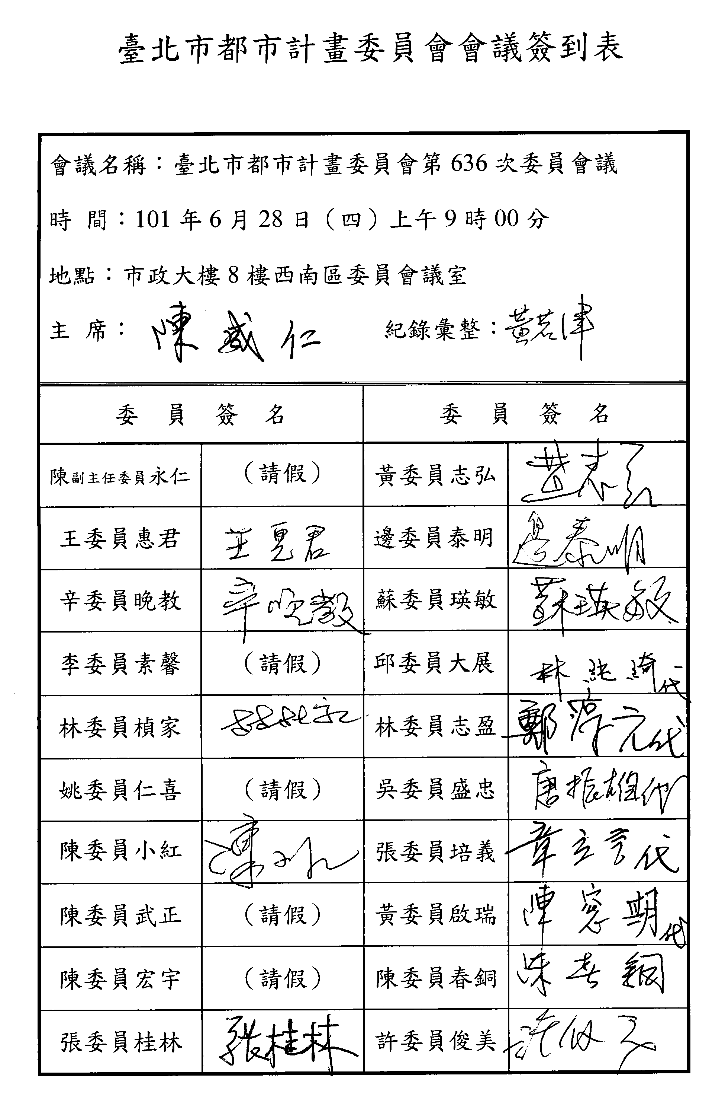 | 